**DIERENFYSIOLOGIE HOOFDSTUK 8: Spijsvertering en energie**

1. Inleiding

* Groene planten zijn autotroof
  + Autotroof = licht gebruiken als energie om anorganische moleculen(CO2) omzetten naar organische moleculen (kristel)
    - = zelf voedend
* De meeste dieren zijn heterotroof
  + Heterotroof = organismen die afhankelijk zijn van al gesynthetiseerde organische moleculen van planten of andere dieren, om te gebruiken voor hun groei, onderhoud & reproductie (boek)
* Stappen van voeding
  + Inname van voedsel (=**ingestie**) & vertering
    - Vertering zorgt dat het voedsel gereduceerd is naar kleinere, meer oplosbare moleculen
  + Deze moleculen w **geabsorbeerd** & **getransporteerd** naar weefsels
  + Ze worden **geassimileerd** in de structuren van cellen, **geoxideerd** om EN & warmte te winnen & indien EN niet meteen gebruikt => **opgeslagen** 
    - Afvalstoffen geproduceerd door oxidatie => **exretie**
  + Voeding dat onverteerd blijft & niet geabsorbeerd is => **egestie** in uitwerpselen
    - Egestie = ontlasting

2. Organisatie van het spijsverteringsstelsel

2.1 Vertering

* Intracellulaire vertering
  + Vertering is volledig intracellulair in unicellulaire eukaryoten en sponzen
    - 1) Voedselpartikel w ingesloten door een voedselvacuole door fagocytose
    - 2) Elke cel gaat dan
      * Lysosomen bevatten de verteringsenzymen => fuseren met de voedselvacuole => secretie/vrijstelling van verteringsenzymen => vertering
      * & Absorptie in het cytoplasma van de bruikbare producten van vertering: simpele suikers, AZ, andere moleculen
    - 3) De afvalstoffen/ onverteerde stoffen uit de cel verwijderen door exocytose
  + Limitatie: Beperkte partikelgrootte
    - Enkel moleculen die klein genoeg zijn voor fagocytose
* Extracellulaire vertering
  + Gebeurt in het spijsverteringsstelsel
    - Hier kan ook vertering van grote voedselpartikels plaatsvinden ⬄ hierboven
  + Verschillende gespecialiseerde cellen
    - Zorgen voor de secretie van enzymen
    - Zorgen voor de absorptie
  + Evolutie van spijsverteringskanaal van mond tot anus
    - Ging gepaard met benadrukking vd extracellulaire vertering & een stijging in regionale specialisatie in het spijsverteringskanaal
* Ppt p8
  + Insecten: goed aangepast, hebben volledig ontwikkeld spijsverteringstelsel
    - => lijkt op die van ons
  + Ontvangende regio = speekselklieren, tong
  + Geleidende omgeving = slokdarm
  + Regio voor opslag en eerste vertering = maag (vertebraten)
  + Finale vertering & absorptie= dunne darm (vertebraten)
  + Water absorptie, concentratie van vloeistoffen =dikke darm (vertebraten
  + Uitwerpselen uitscheiden
* Ontvangende regio
  + Speekselklieren bevat;
    - 1) Toxines = giftige stoffen vb: slangengif, gif spinnen => Vertering te starten
    - 2) Verdovende middelen vb: bij bloedzuigende dieren => Mug => injecteren iets waardoor gastheer beet niet voelt
    - 3) Enzymen voor de inhibitie van bloedstolling & stimuleren bloedstroom => hierdoor kan er bloed worden gezogen
    - 4) Verteringsenzym amylase
      * = enzyme dat de afbraak van polysachariden (zetmeel,glycogeen) naar maltose begint zodra ze ingenomen zijn in de mond (dissachariden makkelijker te verteren)
      * = of afbraak van polysachariden (zetmeel, glycogeen) naar kleinere polysachariden
      * Komt enkel voor in Herbivore weekdieren, Bepaalde insecten & Primate zoogdieren (incl mens)
  + Tong
    - Enkel bij vertebraten
    - Functie: assisteert in voedselmanipulatie & slikken
    - Bezitten smaakpapillen => smaak voedsel te bepalen
    - Andere doeleinden: vangen van voedsel
* Regio voor vermaling & vertering
  + **Maag** 
    - In de meeste vertebraten & sommige invertebraten
      * De maag zorgt voor de initiele vertering & opslag van voedsel & mixen van voedsel met verteringssappen
    - In herbivoren
      * Extra vermaling: Vermalen van plantenvoedsel (bevat cellulose celwanden) gaat verder in herbivore dieren door verplettende & vermalende apparaten in de maag
      * Mens: 1 maag ⬄ herbivoren: meerdere magen
    - Vermaling voedsel in maag geassisteerd door harde structuren zoals
      * Steentjes (kip) dat samen met voedsel wordt ingeslikt
        + Krop = voormaag waar voeding weekgemaakt wordt => grid = een beetje vermaling => dan pas in spiermaag (vermaling) => steentjes assisteren de gespierde spiermaag
      * Chitinetanden (insecten)
      * Verkalkte tanden van maagmolens (kreeftachtigen)
    - **Proces algemeen**: als voedsel bij maag komt => opent hartsfincter om voedsel binnen te laten & sluit zodat voedsel niet terug naar slokdarm gaat
      * => in maag begint maagsap de vertering van eiwitten & tegelijk met de eiwitvertering gebeurt mechanisch mengen door peristaltiek
        + Peristaltiek = golven van spiercontractie die bewegen langs de maagwand
        + Gevolg: door peristaltiek kan voedsel verder mengen met spijsverteringsenzymen
      * => na een tijd zal pylorische sluitspier openen door te ontspannen (voorkomt refurgitatie in de maag) => maagbrij komt in het beginsegment vd dunne darm = duodenum = 12vingerige darm
    - Maagsap
      * = afgescheiden door klieren in de maagwand
        + 3 soorten cellen liggen in deze klieren: goblet cells, hoofdcellen, pariëtale of oxynthische cellen
      * HCl
        + = afgescheiden door de parietale of oxynthische cellen
        + Functie: de lage pH in de maag
      * Pepsine
        + Precursor: pepsinogeen

= afgescheiden door de hoofdcellen

in zuur milieu (door secretie HCl) w pepsinogeen => omgezet tot pepsine

* + - * + = een protease (proteine splittend enzyme)
        + Functie: splitst grote proteinen in kleinere polypeptiden door het hydrolyzeren van bepaalde peptide bindingen
        + Resultaat: nog geen volledig gedegradeerd eiwit

=> verdere vertering vh eiwit door andere proteasen in de darm

* + - * Secretie maagsap
        + Klein volume w continu gesecreteerd (zelfs tijdens hongersnood)
        + Stimulatie door geur & zicht van voedsel, door maagvulling, & door angst en woede
      * Mucus
        + = afgescheiden door de goblet cellen / mucus cellen
        + = bestaat uit water, zouten en mucine
        + Functie: omhult & beschermd het maagslijmvlies tegen de chemische (zure pH in de maag) & mechanische verwonding
        + Infectie met Helicobacter pylori => scheidt giftige stoffen af => mucus faalt => giftige stoffen veroorzaken ontsteking maagslijmvlies => kan leiden tot maagzweer
      * Andere inhibitie: aspirine => inhibitie enzym COX => minder prostaglandingen (zorgen voor mucus)
* **Dunne darm**: finale vertering en absorptie
  + => in dunne darm: finale vertering: monomeren ontstaan die gemakkelijk kunnen geabsorbeerd worden => voor absorptie is oppvergroting belangrijk!!!!
  + Oppervlaktevergroting
    - => zorgt voor groter absorptie vermogen
    - => apparaten voor oppvergroting vd dunne darm zijn goed ontwikkeld in vertebraten & minder goed of niet in invertebraten
    - 1) Lengte vd darm
      * Hoe langer => meer oppvergroting => meer absorptieopp
      * Vertebraten: bochten/kornkels in darm (zoogdieren)
        + Vertebraten rollen hun darm op => bochten in darm
        + Vb: Zoogdieren: hoogste ontwikkeling vh oprollen van darmen => lengte vd darm is 8x het lichaam vh dier
      * Invertebraten: regenworm (typhlosolis)
        + Invertebraten andere strategie voor oppvergroting
        + Typhlosolis van regenwormen

= een naar binnen gevouwen dorsale darmwand (dorsale inzakking darmwand) die over de gehele lengte van de darm loopt

Voordeel: oppvergroting in kleine dieren die geen plaats hebben voor opgerolde darm

* + - 2) Darmvilli
      * = darmvlokken
      * = uitstulpingen van de darmwand, en bevinden zich dus op het niveau van het orgaan
      * In darmvili zitten bloedvaten & lymfevaten
        + => hierdoor rechtstreekse opname in lymfevaten & niet in het bloed
      * In één darmvillus vinden we zeer veel darmepitheelcellen met microvilli terug
    - 3) Microvili
      * = uitstulpingen van het celmembraan van darmepitheelcellen, en bevinden zich dus op het niveau van de cel
    - 4) Cellen worden voortdurend vervangen
      * De cellen van het darmslijmvlies zijn onderhevig aan aanzienlijke slijtage en ondergaan voortdurend vervanging
    - Totaal: kronkels/ darmplooien + microvili + darmvili => interne opp vergroting!!
      * Gevolg: goede absorptie van voedselmoleculen!
  + **Proces algemeen:** zure maagbrij komt via de pylorische sluitspier in de duodenum vd dunne darm = begin vd dunne darm = de 12vingerige darm
  + Duodenum
    - Er stromen 2 afscheidingen in deze regio: Pancreassap & Gal
      * Beide secreties hebben een hoge HCO3- concentratie
      * HCO3-: neutraliseert de pH en verhoogt de pH van de vloeibare voedselmassa van 1,5 tot 7 wnnr het in de duodenum komt
      * Belang pH verandering: enzymen in de darm enkel actief in een neutrale of alkalische milieu
    - Chymus: is de brij die na vermenging in de maag, de maag verlaat en in de darm terecht komt
      * = de brij die deel uitmaakt vd inhoud vh darmkanaal
  + Gal
    - Lever: productie gal
      * => lever secreteert gal in galkanaal => mondt uit in de duodenum
    - Galblaas: opslag
      * = een uitzetbare opslagzak
      * => tussen de maaltijden verzamelt gal zich in de galblaas
      * => vrijstelling gal in duodenum gestimuleerd door vettige voeding in de duodenum
    - Gal bevat: water, galzout, pigmenten, maar geen enzymen
    - Galzouten
      * = belangrijk voor vertering van vetten
      * reden: vetten hebben de neiging om in hun grote, wateronoplosbare bolletjes => heel resistent tegen enzymatische vertering
      * Opl: Galzout verlaagt oppervlaktespanning van vetbolletjes
        + Gevolg: dit laat de darm toe via karnen het vet in kleine druppels te breken => emulsie
        + Gevolg: door de oppervlaktevergroting vd vetpartikels => ku lipasen de vetten hydrolyzeren
    - Galpigment: geel groen- bilirubine
      * = afbraakproducten van hemoglobine vd oude bloedcellen
      * Functie: geeft de geel-groene kleur van gal
      * => Via gal in spijsvertering => geeft kleur aan uitwerpselen
        + Indien opstapelen in bloed (niet goed afgevoerd) => bloed een gele kleur = geel zucht
  + Pancreassap
    - Exocriene pancreas scheidt pancreassap af
      * => pancreassap bevat pancreas enzymen met rol in vertering
    - Proteasen: trypsine, chymotrypsine (eiwitvertering)
      * Functie: gaan door met de enzymatische vertering van eiwitten, die begonnen was met pepsine
        + Pepsine nu geïnactiveerd door de alkaliteit van de darm
        + Splitsen door hydrolyse de peptide bindingen vd kleine polypeptiden (afkomstig van pepsine) tot nog kleinere polypeptiden ~ pepsine
    - Protease: carboxypeptidase (eiwit vertering)
      * Functie: verwijdert AZ vh carboxyleinde vd kleiner gemaakte polypeptiden door trypsine & chymotrypsine => resultaat: kleine peptiden
    - Pancreas lipase (lipiden vertering)
      * Functie: hydrolyseert vetten (triglyceriden) tot vetzuren & glycerol
    - Pancreas amylase ~ speekselklier amylase (koolhydraten vertering)
      * Functie: zetmeelsplittend enzyme => breekt de kleine polysachariden afkomstig vd speekselklieren af tot disacchariden
    - Nuclease (nucleinezuren vertering)
      * Functie: degradeert RNA en DNA tot nucleotiden
  + Membraanenzymen
    - = Transmembranaire proteinen
      * In de cellen vh dunne darm epitheel zijn verteringsenzymen ingebed als transmembraaneiwitten in hun PM = membraanenzymen
      * Functie: Zetten de vertering van carbohydraten, eiwitten en fosfaatverbindingen voortzetten
    - Aminopeptidase
      * Functie: splitst eindstandige AZ vh amino einde vd kleine peptiden afkomstig vd carboxypeptidase in pancreas => resultaat: AZ
    - Disacharidases
      * Functie: splitsen maltose en disachariden afkomstig van speekselklier amylase & pancreas amylase tot monosacchariden
      * Vb: maltase splitst maltose in 2 glucose moleculen
      * Vb: lactase breekt lactose (melk suiker) in glucose & galactose
        + lactose-intolerantie: indien lactase enzym defficientie => geen vertering lactose/ melk suiker => buikzwelling, krampen, winderigheid, waterige diarree (darmklachten)
      * Vb: sucrase splitst sucrose in fructose & glucose
    - Alkaline fosfatase
      * Functie: afbraak fosfaathoudende moleculen
    - Nucleotidasen & nucleosidasen
      * Functie Nucleotidase: breekt verder nucleotiden af tot nucleosiden
      * Functie Nucleosidasen: breekt verder nucleosiden af tot suikers, N basen en fosfaten
  + Verteringsenzymen overzicht

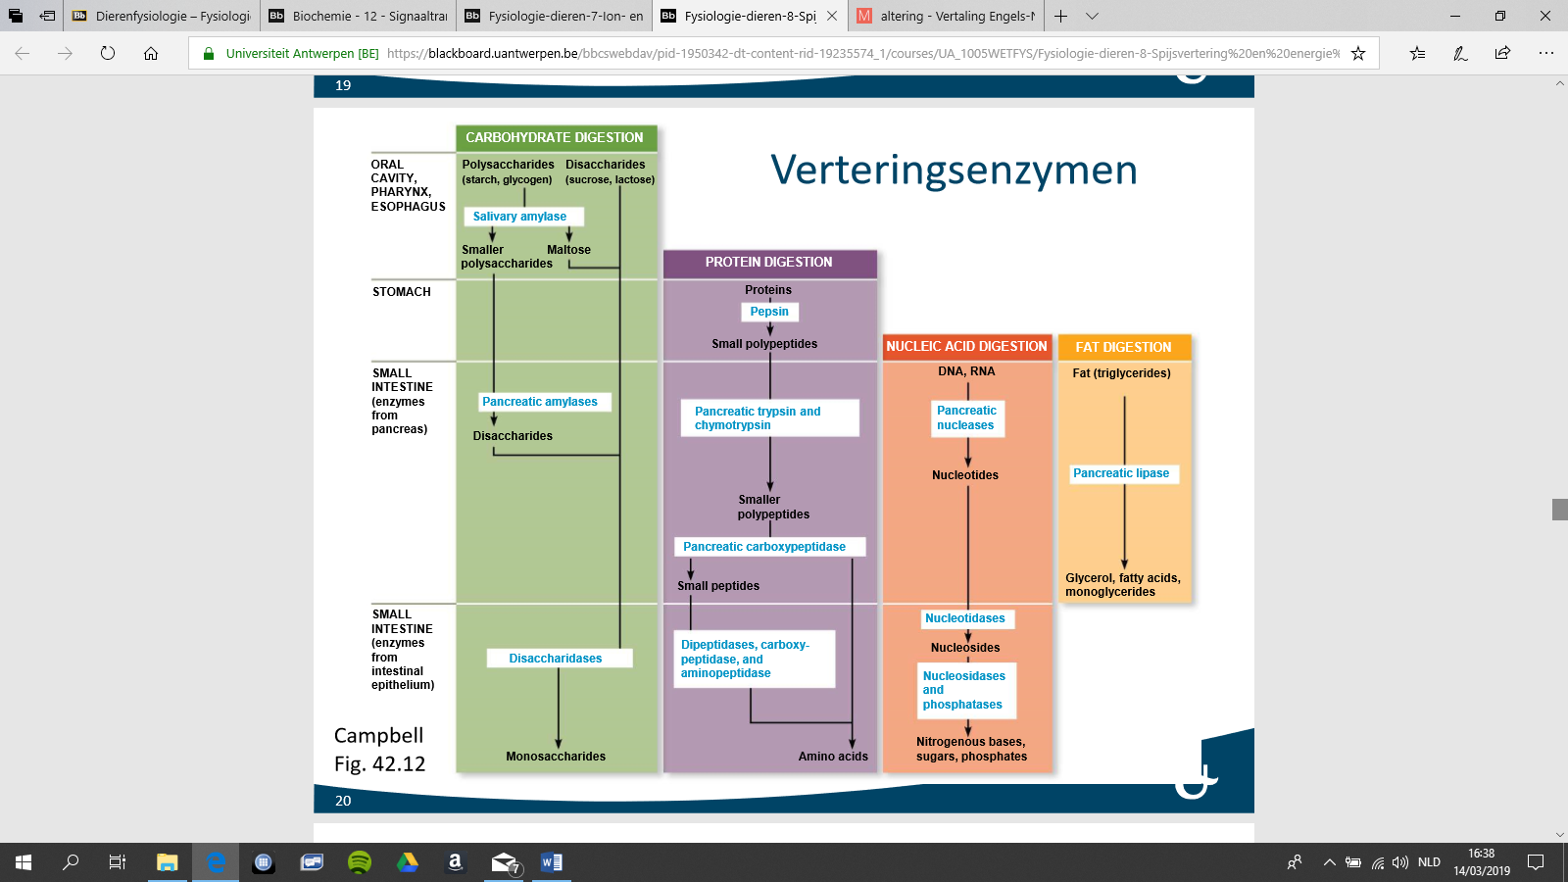

* + Absorptie
    - Absorptie naar de maag = beperkt
      * Enkel indien de vertering nog incompleet is
      * En door de gelimiteerde/beperkte absorptie oppervlakte
    - Absorptie uit darm = veel voorkomend
      * Het meeste verteerde voedsel w geabsorbeerd uit de dunne darm
      * Hier dragen microvilli en darmvilli bij aan een groot absorptieopp, waarlangs materialen uit het darmlumen in de circulatie kunnen worden gebracht
      * Darmvili!
    - Koolhydraten & proteinen
      * Koolhydraten w geabsorbeerd als simpele suikers: monosachariden
        + Reden: de darm is impermeabel voor polysacchariden
      * Proteinen w geabsorbeerd als AZ of peptiden
      * => zowel actieve als passieve transport processen brengen simpele suikers & AZ doorheen het darmepitheel naar het bloed
      * => dus zowel **actieve als passieve opname** uit de **darm** in **het bloed**
    - Vetten/triglyceriden
      * 1) Cfr eerder: vetten door galzouten => vetdruppeltjes => emulsie => hierna ku de triglyceriden/vetten afgebroken w tot vetzuren en monoglyceriden door lipasen
      * 2) vetzuren & monoglyceriden vormen micellen met galzouten
        + Micel = minieme druppeltjes
      * 3) Als micellen contact maken met de microvilli in het darmepitheel => vetzuren & monoglyceriden w geabsorbeerd in darmepitheel door simpele diffusie
      * 4) Dan komen ze het ER vd absorptiecellen binnen => hersynthese naar triglyceriden in ER
      * 5) Triglyceriden w opgenomen in chylomicronen
      * 6) Opname chylomicronen in lymfesysteem => komen uiteindelijk in de bloed circulatie terecht
        + Chylomicronen =  lipoproteine/ deeltjes die vetten transporteren vanuit de darm via de lymfe en het bloed naar de rest van het lichaam

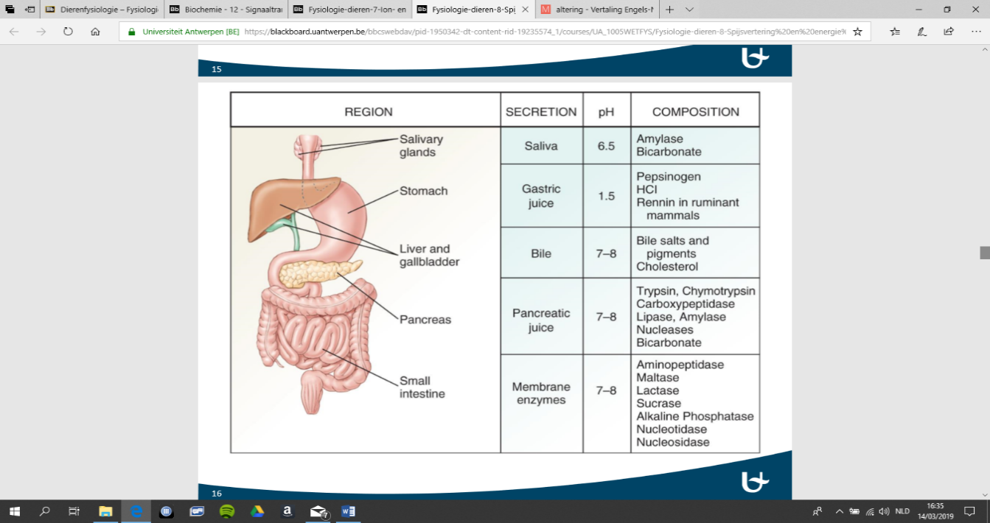

* **Lever** 
  + Nutrientrijk bloed van darmvili komt samen in poortader
    - Poortader = pena porta = verbinding darm & lever
  + (Darm => Poortader =>) Lever => hart => andere organen
    - Dus lever krijgt alles eerst => beslist dan wat het lichaam krijgt
    - *Dit wijst op het first pass metabolisme* = alles wat in de darm wordt opgenomen passeert eerst door de lever  vooraleer het naar andere organen kan gaan
      * => wordt mogelijk gemaakt door de poortader
      * Poortader verbindt het capillair netwerk van de darmen met dat van de lever (cfr. portaal systeem tussen hypothalamus en hypofyse)
        + Gevolg: vermijden dat moleculen opgenomen uit de darmen via het hart rechtstreeks de andere organen zouden kunnen bereiken
    - Conclusie: De lever controleert dus wat naar de andere organen gaat, en onder welke vorm
  + Functies
    - => galproductie is niet de enige functie vd lever
    - Lever reguleert aanvoer nutrienten naar weefsels
    - Converteren van moleculen
      * Bepaalde moleculen worden eerst omgezet/geconverteerd naar andere moleculen => zo w bepaalde schadelijke moleculen vb omgezet naar minder schadelijke metabolieten (= detoxificatie)
      * Ook energiehoudende moleculen (koolhydraten, aminozuren, vetzuren) kunnen eerst door de lever omgezet worden om zo het energiemetabolisme te reguleren
    - Detoxificatie
    - Opslaghuis voor glycogeen, glucosehomeostase
    - Synthesecenter van eiwitten (vb: synthese van plasmoproteinen)
    - Detoxificatie na eiwitafbraak => detoxificatie van eiwitresten
      * productie ureum
    - Afbraak van versleten rode bloedcellen
  + Het orgaan dat het energiemetabolisme reguleert
    - Koolhydraatmetabolisme
      * Enkel de lever kan glucose afgeven aan het bloed
        + => lever bepaalt dus hoeveel glucose er aan andere weefsels terecht komt
    - Vetmetabolisme
    - Aminozuurmetabolisme
* **Dikke darm**: waterresorptie en concentratie van vaste stoffen
  + Bepalen finale consistentie uitwerpselen
    - De dikke darm maakt de onverteerbare overblijfselen vd spijsvertering hechter door waterresorptie => om vaste of halfvaste uitwerpselen te vormen => voor verwijdering uit het lichaam door middel van ontlasting
  + Reabsorptie van water
    - Bij insecten: vooral insecten die leven in droge omgeving
      * => waterresorptie in de rectale klieren
      * Gevolg: rectale k. absorberen water en ionen (wnnr nodig) => laten aggregaten (de uitwerpselen) achter die bijna volledig droog zijn
    - Vogels en reptielen
      * => waterabsorptie in de cloaca
      * Cloaca = opening in het lichaam van sommige dieren waardoor zowel ontlasting en urine als genitale afscheidingen (zoals de eieren) worden afgegeven => orgaan behoort dus zowel tot de geslachtsorganen als tot het uitscheidingsstelsel
      * Gevolg: feces ook bijna volledig droog => de feces zijn witte uitwerpselen die onverteerbaar voedsel & urinezuur bevatten
  + In darm van vertebraten: Bacterien
    - Zorgen voor de afbraak van OM (organic waste) in feces
    - Zorgen voor de synthese vitaminen => voorzien dus in nutrienten
      * Vitaminen worden geabsorbeerd door het lichaam

3. Regulatie van energie-opname

* Regulatie van energie-opname
* Relatie lichaamsgewicht – metabole snelheid
  + Kleinere dieren: relatief hogere consumptie (zie grafiek ppt)
  + Zoogdieren!
  + *Kristel: Kleinere dieren hebben veel meer energie (hebben een groter opp tov van volume) verliezen meer temp via lichaamsopp => meer voedingsstoffen aan het oxideren => moeten meer zuurstof verbruiken => veel meer voeding moeten opnemen => kunnen maar een korte tijd zonder eten*
* Regulatie van vertering
  + Het verteringsproces is gereguleerd door een familie van hormonen die w geproduceerd door het enteroendocriene systeem
    - = het meest diffuse endocriene weefsel van het lichaam, dat in het maag-darmkanaal wordt aangetroffen
  + Familie van hormonen GI hormonen: gastrine, cholecystokinine (CKKK) en secretine
  + Gastrine
    - = klein polypeptide hormoon
    - = hormoon geproduceerd door maag
      * Geproduceerd door endocriene cellen in het pylorische gedeelte vd maag
    - 1) Gastrine secretie wordt gestimuleerd
      * In respons op de parasympaticus (in rust => nu de moment voor secretie gastrine)
      * Wanneer eiwitrijk voedsel de maag binnenkomt
    - 2) Gastrine stimuleert dan (functie)
      * De secretie van HCl (maagzuur) from pariëtale of oxyntische cellen
      * Verhoogt de maagmotiliteit (kneedbewegingen)
        + => start de vertering op
        + Gastrine = een ongewoon hormoon want het oefent haar actie uit op hetzelfde orgaan vanwaar ze gesecreteerd is
    - X) Als het proces in de maag is afgerond => (zure) voeding getransporteerd naar duodenum
  + Secretine
    - Hormoon geproduceerd door endocriene cellen in het duodenumwand
    - 1) Secretie secretine is gestimuleerd
      * In respons op zure voeding in de maag en de dunne darm
    - 2) Secretine stimuleert dan (functie)
      * De secretie van bicarbonaat door pancreas
        + Bicarbonaat neutraliseert het maagzuur & komt in de darm terecht
      * Galsecretie van de lever
        + Gal zal lipiden afbreken
      * De vertering van vetten door inhibitie vd maagmotiliteit
        + Hierdoor niet te veel voeding tegelijk in de dunne darm terecht komen (veel vetten verteren trager)
    - X) Verder gaan naar de dunne darm
  + Cholecytokinine (CKK)
    - = polypeptide hormoon, structureel gelijkend op gastrine
    - = hormoon geproduceerd door endocriene cellen in dunne darm epitheel
    - 1) secretie CKK gestimuleerd:
      * In respons op de aanwezigheid van vetzuren en aminozuren in duodenum
    - 2) CKK stimuleert dan: (3 functies)
      * Galsecretie
        + => Het stimuleert de samentrekking van de galblaas en verhoogt zo de toevoer van galzouten naar de darm
      * De secretie van pancreasenzymen
      * Het werkt in op de hersenstam om een gevoel van verzadiging bij te dragen na een maaltijd, vooral een rijk aan vetten.
        + => Gevoel van verzadiging in hersenstam
        + => Stopt de prikkel om voeding op te nemen